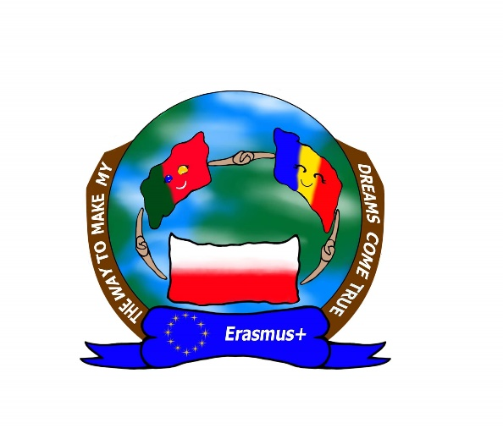

Regulamin Konkursu na projekt graficzny Roll-up oraz Plakietki (Przypinki button)

§ 1
Postanowienia ogólne

- Niniejszy Regulamin określa zasady, zakres i warunki uczestnictwa w Konkursie na projekt graficzny roll-up’a oraz plakietki dla uczestników projektu Erasmus+.
- Organizatorem Konkursu jest Zespół Szkół im. Wincentego Witosa w Suchej Beskidzkiej zwany dalej Organizatorem.
- O wyniku konkursu decyduje głosowanie uczestników projektu na platformie e-Twinning.
- Nad przebiegiem konkursu czuwają koordynatorzy w każdej ze szkół lub osoby wyznaczone przez koordynatorów.

§ 2
Przedmiot i cel Konkursu

Przedmiotem Konkursu jest zaprojektowanie grafiki promującej projekt „ THE WAY TO MAKE MY DREAMS COME TRUE”, która zostanie wykorzystana na nośniku reklamy typu roll-up oraz plakietki (przypinka buttons) identyfikacyjnej uczestników. Organizator zastrzega możliwość wykorzystania całości lub wybranych elementów Projektu graficznego również na innych nośnikach reklamy i materiałach promocyjnych, zarówno w formie fizycznej, jak i elektronicznej.
§ 3
Uczestnicy Konkursu

- Konkurs ma charakter zamknięty, jednoetapowy.
- Udział w konkursie jest bezpłatny i całkowicie dobrowolny.
- Konkurs skierowany jest do uczestników Projektu Erasmus+ „THE WAY TO MAKE MY DREAMS COME TRUE”
- Prace do Konkursu mogą być zgłaszane wyłącznie przez indywidualnych uczestników lub zespoły dwuosobowe.
- Każdy uczestnik konkursu może zgłosić jeden projekt (roll-up lub plakietkę).

§ 4
Warunki udziału w Konkursie

- Warunkiem uczestnictwa w Konkursie jest umieszczenie
projektu graficznego zgodnego z wymaganiami określonymi w Regulaminie w terminie do dnia 9.12.2022.
- Projekty konkursowe należy złożyć do p. Marty Krzak lub p. Ady Karcz – Zielińskiej do 7.12.2022.
- Umieszczenie projektu na stronie platformy e-Twinning jest równoznaczne z akceptacją Regulaminu Konkursu.
- W Konkursie nie mogą brać udział jedynie uczestnicy projektu, którzy wcześniej wyrazili zgodę
na uczestnictwo.
§ 5
Wymagania, jakie powinien spełniać projekt
1. Wymagania dotyczące Projektu graficznego Roll-up:
a) projekt powinien zawierać tytuł Projektu „THE WAY TO MAKE MY DREAMS COME TRUE”, logo zaprojektowane przez szkołę z Rumunii oraz logo Projektu Erasmus+
b) projekt powinien mieć kształt prostokąta w układzie pionowym, o wymiarach 85x210, 300 dpi, CMYK, fonty zamienione na krzywe, zapisany w pliku pdf.
c) w przypadku wykorzystania zdjęć/grafik, wymagane jest aby użyte elementy map
bitowych posiadały parametry techniczne umożliwiające wydruk, tzn. rozdzielczość wyjściowa 300 dpi, 1:1, CMYK, i były wolne od wad prawnych.

2. Wymagania dotyczące Projektu graficznego Plakietki (Przypinki button)
a) projekt powinien zawierać tytuł Projektu „THE WAY TO MAKE MY DREAMS COME TRUE” oraz logo Projektu Erasmus+
b) projekt powinien mieć kształt koła, o wymiarach 58x58 mm (obszar widoczny 56x56 mm) 300 dpi, CMYK, fonty zamienione na krzywe, zapisany w pliku pdf.
c) w przypadku wykorzystania zdjęć/grafik, wymagane jest aby użyte elementy map
bitowych posiadały parametry techniczne umożliwiające wydruk, tzn. rozdzielczość wyjściowa 300 dpi, 1:1, CMYK, i były wolne od wad prawnych.

§ 6
Miejsce i termin składania projektów

- Projekt roll-up lub plakietki należy umieścić w terminie do 9.12.2022
- Projekty umieszczone po terminie wskazanym w ust. 1 nie będą brały udziału w Konkursie.
- Projekt roll-up lub plakietki należy umieścić na stronie:

§ 7
Ocena projektów

- Oceny Projektów graficznych dokonują uczestnicy Projektu Erasmus+, z pominięciem osób biorących udział w konkursie w dniach 10. 12.2022 – 13.12.2022.
- Głosujący dokonają oceny Projektów graficznych. Projekty będą oceniane pod względem:
- zgodności z Regulaminem,
- innowacyjności i oryginalności projektu,
- czytelności przekazu nawiązującego do Projektu,
- walorów kompozycyjnych i kolorystycznych.
- Organizator konkursu dokona analizy głosowania i ogłosi zwycięski projekt.
- Decyzja Organizatora jest ostateczna i nie przysługuje od niej odwołanie.

§ 8
Rozstrzygnięcie konkursu

- Rozstrzygnięcie konkursu i ogłoszenie wyników nastąpi do 15.12.2022.
- Wyniki Konkursu zostaną podane do wiadomości poprzez komunikat na stronie e-Twinning Projektu.

§ 9
Nagroda

Zwycięzcy Konkursu otrzymają nagrodę przewidzianą przez Organizatora oraz dyplom uznania. Wygrane projekty będą towarzyszyły wydarzeniom w projekcie Erasmus+ „THE WAY TO MAKE MY DREAMS COME TRUE”.
§ 10
Prawa autorskie

Uczestnicy Konkursu, w przypadku przyznania im nagrody, zobowiązują się do zawarcia
z Organizatorem umowy, na podstawie której przeniosą na Organizatora nieodpłatnie, bez ograniczeń czasowych i terytorialnych, autorskie prawa majątkowe do Projektu graficznego w
celach komercyjnych i niekomercyjnych, na wszelkich polach eksploatacji znanych w dniu
zawarcia umowy, zgodnie z zapisami Ustawy o prawie autorskim i prawach pokrewnych
z dnia 4 lutego 1994 r. oraz zgodnie z umową w projektach programu Erasmus+.

§ 11
Ochrona danych osobowych

Warunkiem uczestnictwa w konkursie jest podpisanie oświadczenia o wyrażeniu zgody na przetwarzanie przez Organizatora danych osobowych przygotowanego przez koordynatorów projektu w ich szkołach macierzystych.
§ 12
Postanowienia końcowe

- Niniejszy Regulamin wchodzi w życie z dniem jego przesłania szkołom partnerskim.
- Organizator Konkursu zastrzega sobie możliwość zmiany niniejszego Regulaminu. Informacje o wprowadzanych zmianach będą przekazane Koordynatorom Projektu.
- Organizator Konkursu nie ponosi odpowiedzialności za działania osób trzecich, związane
z organizacją Konkursu oraz za szkody spowodowane podaniem błędnych lub nieaktualnych danych przez Uczestników Konkursu.
- W sprawach nieuregulowanych niniejszym Regulaminem stosuje się odpowiednie przepisy obowiązującego prawa, a w szczególności ustawy z dnia 4 lutego 1994 r. o prawie autorskim
i prawach pokrewnych (tj. Dz. U. z 2019 r. poz. 1231; ze zm.) ustawy z dnia z dnia 23 kwietnia 1964 r. Kodeks cywilny (t.j. Dz. U. z 2020 r. poz. 1740; ze zm.).

